Две и повече релации:

1. Да се изпишат имената (собсвеното и фамилното) на всички служители и гости на хотела:

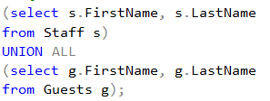

Резултат:

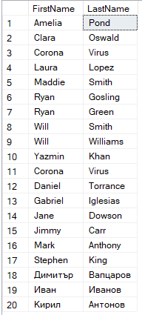

1. Да се изпишат имената на всички гости посетили хотела през 2019 година:



Резултат:

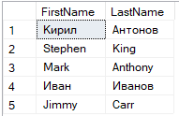

1. Да се изпише информация за стаите (номера на стаята, брой легла, цена за една нощ)

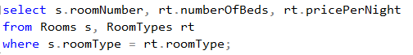

Резултат:

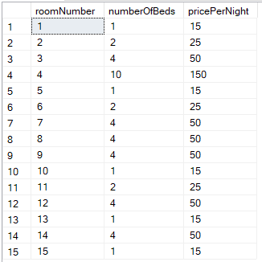

1. Да се изпишат имената на гостите, посетили хотела повече от веднъж и са платили поне веднъж с VISA.

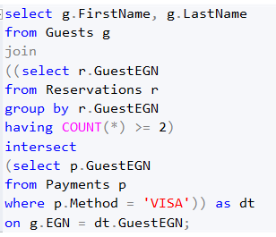

Резултат:

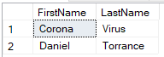

1. Да се изпишат номерата на стаите, които имат нужда от почистване или имат нужда от ремонт

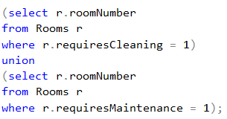

Резултат:



Подзаявки:

1. За всеки гост да се изпише броя на резервациите, които е направил:



Резултат:

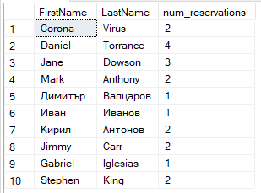

1. Да се изпишат имената и позицията на служителите, които имат по-висока от средната заплата за хотела:

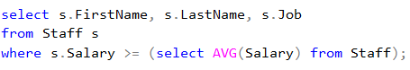

Резултат:

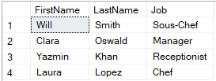

1. Да се изпишат имената на всички гости посетили хотела през 2019 година:

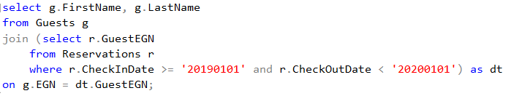

Резултат:

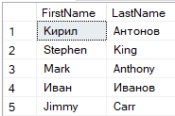

1. Да се изпишат имената на служителите, които имат най-малка заплата:

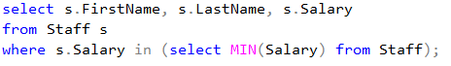

Резултат:



1. Да се изпишат имената и заплатите на всички служители, които има заплата по-голяма от заплатата на най-ранно назначния служител, който още е на работа:

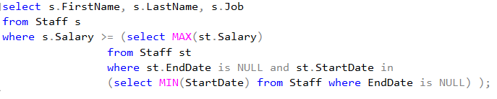

Резултат:

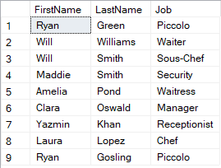

Групиране и агрегация: